**Vigilancia tecnologica**

De acuerdo a la vigilancia tecnológica hemos encontrado algunos aplicativos webs que podrían competir con lo que se tiene planeado para el proyecto de control de comparendos policiales. Sin embargo, no son 100% similares a lo que se quiere desarrollar. Los aplicativos encontrados poseen algunas características tales como:

· Organización específica de datos de comparendos, donde los usuarios pueden consultar, gestionar y actualizar registros de manera eficiente.

· Gran variedad de categorías y filtros que permiten una gestión óptima de los comparendos según criterios como tipo de infracción, ubicación y estado del caso.

· Clasificación y visualización de información a través de tablas dinámicas, gráficas interactivas y reportes automatizados.

En los aplicativos anteriores se podrían tomar algunas similitudes que nos benefician para mejorar nuestro proyecto en este caso:

1. **Organización de datos visualmente intuitiva:** Se mostrará la información de los comparendos en una interfaz clara y estructurada, permitiendo consultas rápidas y personalizadas.

2. **Categorías dinámicas y personalizables:** Se implementarán filtros por tipo de infracción, fechas y pago , mejorando la eficiencia en la búsqueda y gestión de datos.

3. **Automatización en la gestión de registros:** Se incorporará un sistema que permita la actualización automática del estado de los comparendos.

Todo esto puede mejorar e implementar a nuestro proyecto, haciendo de ello una herramienta más eficiente y con un impacto positivo en el manejo de comparendos policiales. De este modo, se optimizará el procesamiento de información, que se pasará de un sistema manual a un aplicativo con todas las funciones el cual garantiza una gestión más ágil y precisa, permitiendo que tanto autoridades como ciudadanos accedan a la información de manera estructurada y clara.

A continuación, se presentan algunos ejemplos de aplicativos webs que contienen funcionalidades similares y que pueden servir como referencia para el desarrollo de nuestro proyecto:

1. [**SIMIT - Sistema Integrado de Información sobre Multas y Sanciones por Infracciones de Tránsito**](https://www.simit.org.co/)

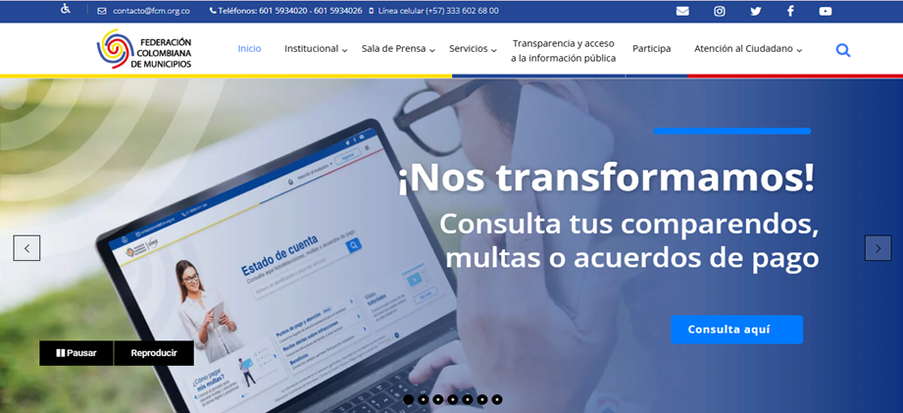

o Este sistema permite a los usuarios consultar y pagar comparendos de manera eficiente. La funcionalidad es similar a lo que se plantea, con la diferencia es que esta contará con una sesión de acuerdo de pago el cual permitirá llegar a un acuerdo entre la persona y la alcaldía de cómo se realizará el pago de dicha cantidad.

2. [**RUNT - Registro Único Nacional de Tránsito**](https://www.runt.com.co/)

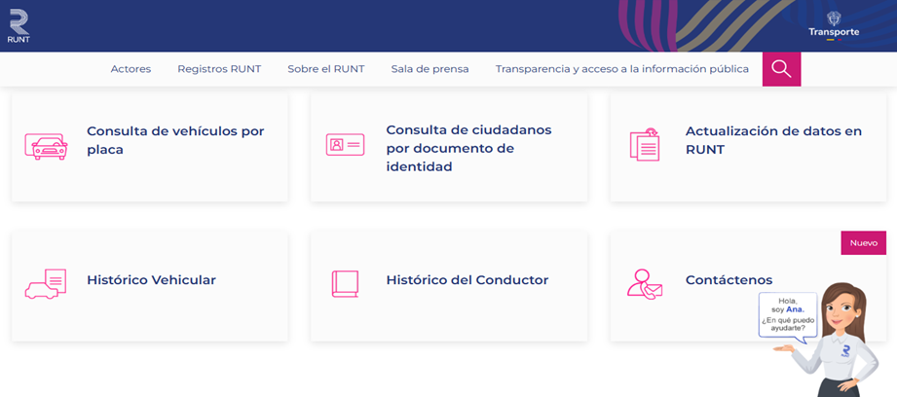

Este aplicativo centraliza información de infracciones, vehículos y conductores, facilitando la consulta de comparendos. Nuestra propuesta se basa en esta idea, pero con la diferencia que nuestro proyecto consulta todo tipo de infracción el cual contiene una notificación desde cuando comienza a regir la infracción que cometió el infractor.

1. **Movilidad Bogotá - Consultas de Comparendos**<https://www.movilidadbogota.gov.co/web/consulta_de_comparendos>

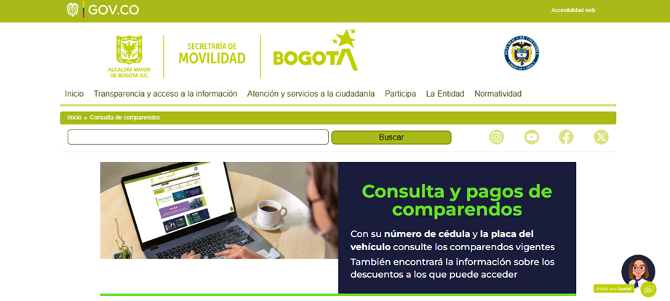

o Similar a los anteriores, este sistema permite la consulta de infracciones de tránsito. En nuestro caso, se aplicará una funcionalidad en la que se genere un historial detallado de comparendos y tipos de comparendos que puede cometer un ciudadano y de quienes tienen acceso.

No solo realizamos vigilancia tecnológica, lo que nos permitió mejorar nuestro aplicativo web, sino que también llevamos a cabo encuestas productivas para conocer la opinión de los ciudadanos sobre sus funcionalidades y mejorar su experiencia.

Nuestro objetivo es transformar un sistema manual, que ha existido por años, en una solución tecnológica eficiente. Para ello, realizamos una encuesta en la que participaron 20 ciudadanos, y los resultados fueron reveladores:

* **El 80% de los encuestados indicaron que "rara vez" consultan información sobre comparendos.** Esto nos hace reflexionar sobre cómo podemos hacer que más ciudadanos accedan a esta información.  
  *Solución:* Implementaremos una interfaz más atractiva y accesible, junto con estrategias de difusión digital para aumentar la visibilidad del sistema.
* **El 60% ha utilizado alguna vez una plataforma en línea para consultar o gestionar comparendos**, pero muchos calificaron el proceso como "regular".  
  *Solución:* Optimizaremos la experiencia de usuario con una navegación más intuitiva y procesos simplificados para consultas y pagos.
* **Las principales dificultades identificadas fueron problemas con la interfaz de usuario y la lentitud del sistema.**  
   *Solución:* Rediseñaremos la interfaz para que sea más moderna y funcional, además de optimizar el rendimiento del sistema para mejorar su velocidad y estabilidad.
* **El 75% de los encuestados considera que las alertas y notificaciones sobre vencimientos son una funcionalidad esencial.**  
   *Solución:* Implementaremos un sistema de notificaciones automáticas a través de correo electrónico y mensajes de texto para alertar a los ciudadanos sobre fechas importantes.
* **El 80% afirmó que le gustaría recibir notificaciones automáticas sobre el estado de sus comparendos.**  
  *Solución:* Se desarrollará un módulo que permita a los usuarios personalizar sus notificaciones según sus preferencias y necesidades.
* **El 85% de los participantes expresó interés en contar con informes detallados sobre el historial de comparendos y pagos.**  
  *Solución:* Incorporaremos un apartado en el sistema donde los ciudadanos puedan consultar y descargar reportes detallados de sus comparendos y pagos históricos.
* **El 90% calificó como "muy importante" la modernización del control de comparendos mediante tecnología digital.**  
   *Solución:* Nos comprometemos a seguir innovando en la digitalización del sistema, asegurando que sea accesible, eficiente y confiable para todos los ciudadanos.

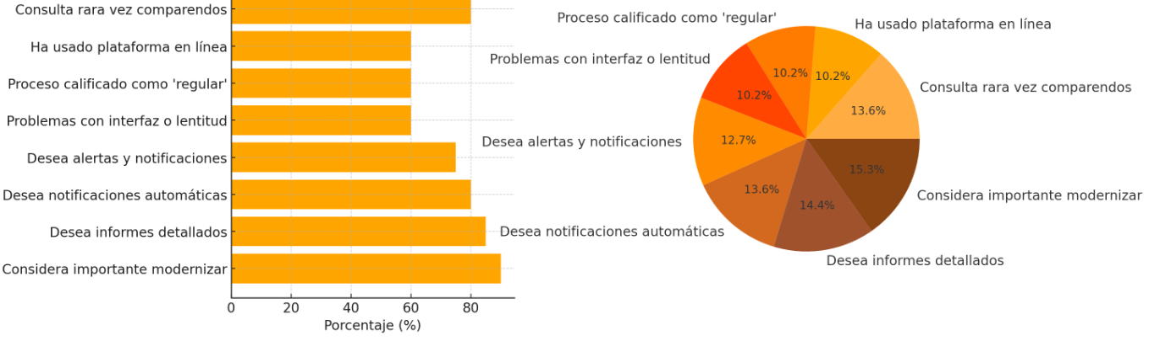

Con base en estos resultados, implementaremos mejoras significativas en nuestro sistema para hacerlo más intuitivo, eficiente y accesible. La información recopilada en la encuesta nos ha permitido identificar los principales desafíos que enfrentan los ciudadanos al momento de consultar y gestionar sus comparendos, lo que nos motiva a desarrollar soluciones tecnológicas adaptadas a sus necesidades.

Nuestro principal objetivo es facilitar el acceso a la información de comparendos mediante una plataforma más moderna y funcional. Para ello, optimizaremos la interfaz de usuario, asegurándonos de que sea más intuitiva y fácil de usar, eliminando barreras que dificulten la consulta de información. Además, mejoraremos el rendimiento del sistema para garantizar tiempos de respuesta más rápidos y una experiencia fluida para todos los usuarios.

También implementaremos un sistema de notificaciones automáticas, permitiendo que los ciudadanos reciban alertas sobre fechas de vencimiento, pagos pendientes y cualquier novedad relacionada con sus comparendos. Esto contribuirá a que la gestión de comparendos sea más organizada y eficiente, reduciendo la probabilidad de olvidos o inconvenientes.

Asimismo, incorporaremos un módulo de generación de informes detallados, donde los ciudadanos podrán visualizar su historial de comparendos y pagos de manera clara y estructurada. Esto no solo brindará mayor transparencia, sino que también permitirá a los usuarios tomar mejores decisiones sobre la gestión de sus trámites.

Por último, apostamos por la modernización del sistema como un paso esencial hacia la transformación digital. Creemos que la tecnología debe estar al servicio de la ciudadanía, facilitando procesos que antes eran engorrosos y promoviendo un acceso más equitativo y eficiente a la información. Con estas mejoras, buscamos no solo optimizar la plataforma, sino también fomentar una cultura de consulta y gestión responsable de los comparendos, beneficiando tanto a los usuarios como a las entidades encargadas del control vial.